**PRACTICA**

1. **Determina las razones de los segmentos, e indica si son proporcionales.**

a) *AB* = 18 cm, *CD* = 30 mm, *EF* = 30 mm y *GH* = 5 mm

b) *AB* = 2,5 cm; *CD* = 5 cm; *EF* = 4,5 cm y *GH* = 8 cm

1. **Halla la longitud del segmento desconocido.**

a) 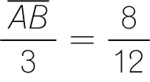 b) 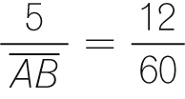 c) 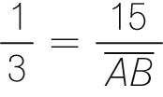

**APLICA**

1. **Dados dos segmentos *AB* = 3 cm y *CD* = 9 cm:**

a) Calcula la razón de los segmentos *AB* y *CD*.

b) Escribe dos segmentos que sean proporcionales a ellos.

**REFLEXIONA**

1. **Si la razón entre los segmentos *AB* y *CD* es *a*, y la razón entre *EF* y *GH* es *b*, ¿qué condición se tiene que dar para que *AB* y *CD* sean proporcionales a *EF* y *GH?***

**PRACTICA**

1. **Calcula la longitud de *OA***’ **y *BC*.**

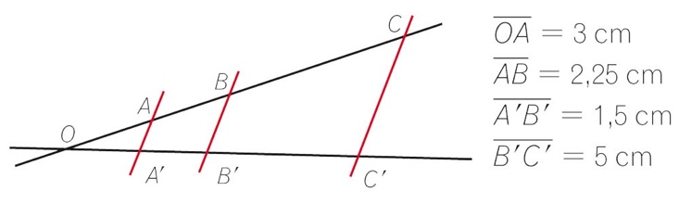

**APLICA**

1. **Determina la longitud del segmento *OC* en la figura del ejercicio anterior.**

**REFLEXIONA**

1. **En esta figura sabemos que *OA* = 4,7 cm, *AB* = 5 cm y la razón 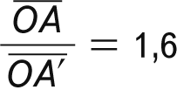.**

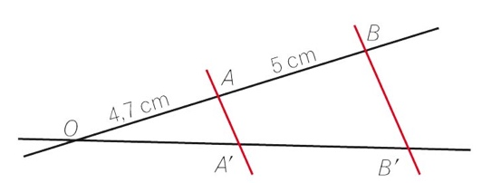

**Calcula *A***’***B***’**, *OA***’ **y *OB***’**.**

**PRACTICA**

1. **Divide gráficamente un segmento de 7 cm en:**

a) 5 partes iguales.

b) 2 partes, siendo una la mitad que la otra.

**APLICA**

1. **Divide un segmento de 10 cm en partes proporcionales a dos segmentos de 2 cm y 3 cm. ¿Cuánto miden los segmentos resultantes?**

**REFLEXIONA**

1. **Observa la siguiente figura:**

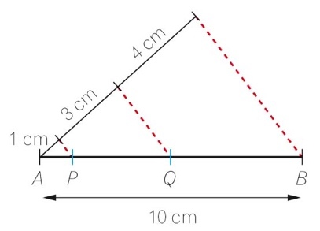

**¿Cuánto miden los segmentos *AP*, *PQ* y *QB*?**

#### PRACTICA

1. **Dibuja tres pares de triángulos en posición de Tales. Indica cómo lo haces.**

**APLICA**

1. **Dibuja tres pares de triángulos semejantes que no estén en posición de Tales. Indica cómo lo haces.**

**REFLEXIONA**

1. 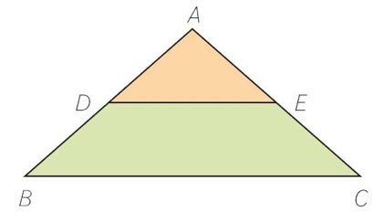**¿Están los dos triángulos en posición de Tales?**

**Calcula *EC* y *CB* si:**

***AB* = 8 cm**

***ED* = 5 cm**

***AC* = 6 cm**

***DB* = 4 cm**

**PRACTICA**

1. **Los lados de un triángulo miden 5, 4 y 8 cm, y los lados de otro, 5, 6 y 8 cm, respectivamente. Decide si son semejantes.**

**APLICA**

1. **Comprueba que un triángulo rectángulo de catetos de 8 cm y 6 cm es semejante a otro de catetos de 4 cm y 3 cm.**

**REFLEXIONA**

1. **Comprueba si estos triángulos isósceles son semejantes, e indica el criterio aplicado.**

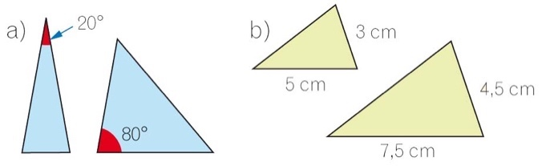

**PRACTICA**

1. **La sombra de un autobús a cierta hora mide 8 m. A la misma hora, la sombra de un coche, que mide   
   1,4 m, es de 3,5 m. ¿Qué altura tiene el autobús?**

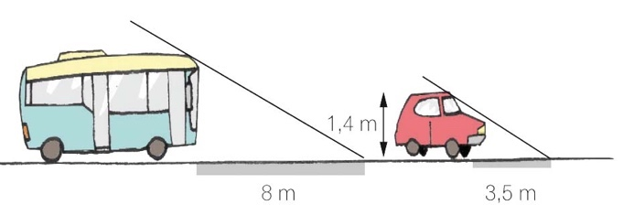

#### APLICA

1. **¿Qué altura tiene el poste?**

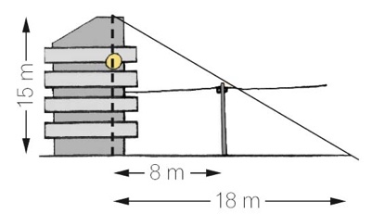

**REFLEXIONA**

1. **Calcula el valor de *x*, si *AB* = 10 cm.**

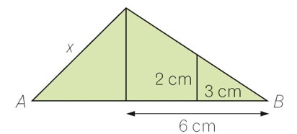

**PRACTICA**

1. **Dados estos rectángulos, resuelve.**

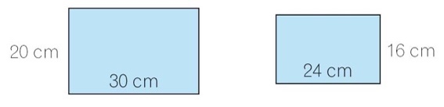

a) ¿Son semejantes?

b) ¿Cuál es su razón de semejanza?

c) Determina las medidas de otro rectángulo que sea semejante a ellos.

**APLICA**

1. **¿Cuál es la razón entre las áreas del ejercicio anterior?** **¿Qué relación tiene con la razón de semejanza?**

**REFLEXIONA**

1. **Calcula el perímetro de los rectángulos del ejercicio anterior. ¿Cuál es la razón entre sus perímetros?** **¿Qué relación tiene con la razón de semejanza?**

**PRACTICA**

1. **Observa la figura y razona si son semejantes a ella las figuras de cada apartado.   
   En caso afirmativo, determina la razón de semejanza.**

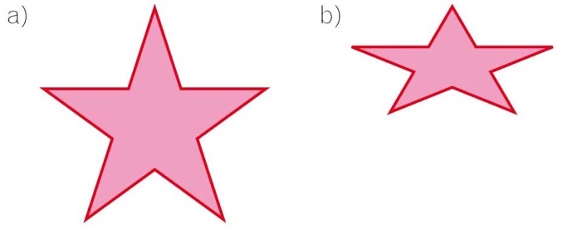

**APLICA**

1. **Dibuja dos círculos de radio 2 y 4 cm, respectivamente.**

a) ¿Son semejantes?

b) Calcula la razón de semejanza.

**REFLEXIONA**

1. **Dibuja un cuadrado de lado 3 cm.**

a) Dibuja otro cuadrado semejante a él con razón de semejanza 2.

b) Dibuja otro cuadrado que no sea semejante a ellos.

**PRACTICA**

1. **Observa el pentágono *ABCDE* de la figura.**

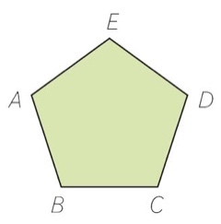

**Construye un pentágono semejante, sabiendo que la razón de semejanza es 2.**

1. **Dibuja un pentágono semejante al anterior cuya razón de semejanza es 0,5.**

**APLICA**

1. **Construye un polígono semejante, con razón de semejanza 1,5, tomando como punto *O* un punto interior del polígono.**

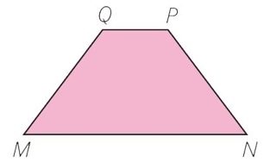

**REFLEXIONA**

1. **¿Qué figura obtienes como resultado al construir un polígono semejante a otro con razón de semejanza 1?**

**PRACTICA**

1. **Explica qué significa cada escala.**

a) 1 : 300 b) 1 : 60 000 c) 1 : 12

**APLICA**

1. **¿Qué escala se ha utilizado al dibujar un objeto si 3 cm del dibujo equivalen a 3 dm reales?**

**REFLEXIONA**

1. **Realizamos el plano de una casa a escala 1 : 75.**

a) ¿Qué razón de semejanza se aplica?

b) ¿Qué medida real tiene una línea del plano de 5 cm de longitud?

c) ¿Cuánto mide en el plano una longitud de 4,5 cm?

**SEGMENTOS PROPORCIONALES**

1. ● **Calcula la razón de estos segmentos.**

a) *AB* = 6 cm *CD* = 8 cm

b) *AB* = 64 cm *CD* = 1 m

c) *AB* = 15 dm *CD* = 9 m

d) *AB* = 20 m *CD* = 4 m

1. ● **Si la razón de los segmentos *AB* y *CD* es , calcula:**

a) *AB*, siendo *CD* = 76 cm

b) *CD*, siendo *AB* = 3 c

1. ● **Si la razón de los segmentos *AB* y *CD* es 1,6; calcula:**

a) *AB*, siendo *CD* = 9 dm

b) *CD*, siendo *AB* = 13,6 cm

1. ●● **Razona si son proporcionales los segmentos *AB*, *CD*, *EF* y *GH* en cada caso.**

a) *AB* = 2 cm *CD* = 5 cm *EF* = 6 cm *GH* = 16 cm

b) *AB* = 2 dm *CD* = 1 m *EF* = 5 cm *GH* = 25 cm

c) *AB* = 6 cm *CD* = 8 cm *EF* = 4 m *GH* = 3 m

d) *AB* = 3 m *CD* = 4 m *EF* = 12 dm *GH* = 16 dm

|  |
| --- |
| **HAZLO ASÍ** |
| **¿CÓMO SE CALCULA UN SEGMENTO PROPORCIONAL A OTROS TRES SEGMENTOS?**   1. **Dados tres segmentos: *AB* = 4 cm, *CD* = 3 cm y *EF* = 2 cm, calcula la longitud de un cuarto segmento, *GH*, que sea proporcional a ellos.**   **PRIMERO.** Se aplica la definición de segmentos proporcionales.  Formulas\188-1.png  **SEGUNDO.** Se resuelve la ecuación.  Formulas\188-2.png  **TERCERO.** Se comprueba la solución.  Formulas\188-3.png |

1. ● **Calcula la longitud que debe tener el cuarto segmento proporcional a los segmentos *AB*, *CD* y *EF*.**

a) *AB* = 3 cm *CD* = 6 cm *EF* = 9 cm

b) *AB* = 2 m *CD* = 7 m *EF* = 8,2 m

c) *AB* = 3 dm *CD* = 5 dm *EF* = 21 dm

d) *AB* = 10 cm *CD* = 15 cm *EF* = 25 cm

1. ●● **La razón de dos segmentos es**  **y la suma de sus longitudes es 8 cm. Halla la longitud de cada segmento.**
2. ●● **La razón de dos segmentos es 4 y la diferencia de sus longitudes es 7 cm. Determina la longitud de cada segmento.**

**TEOREMA DE TALES**

1. ●● **Calcula las longitudes desconocidas.**

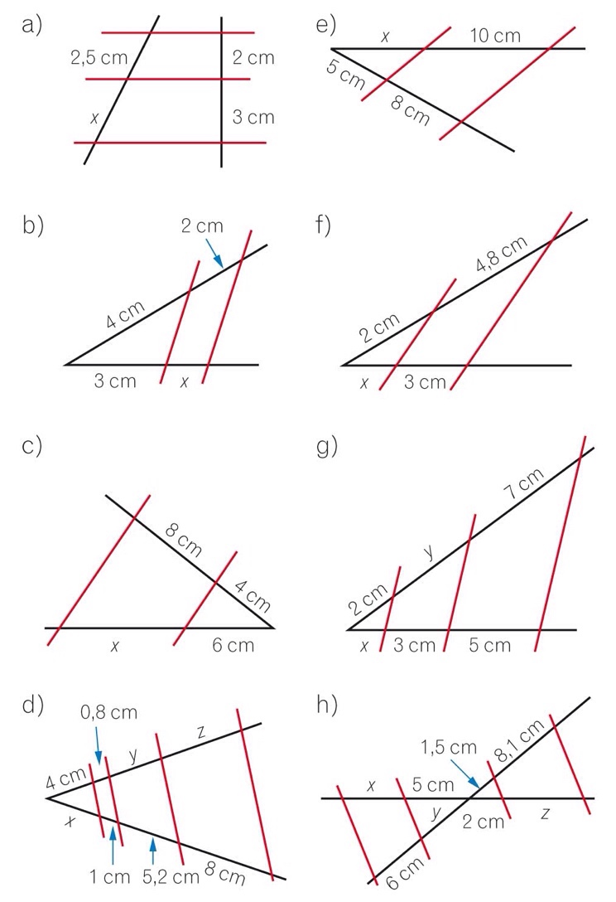

1. ● **Considera esta figura:**

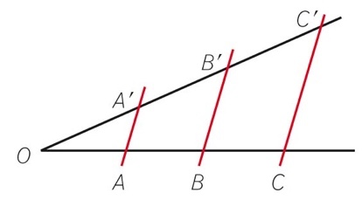

a) Si *OA* = 2 cm *OB* = 5 cm

*OA*’ = 2,6 cm *OC*’ = 11,7 cm

calcula: *A*’*B*’, *B*’*C*’, *OB*’ y *BC*.

b) Si *OA*’ = 4 cm *OB* = 9 cm

*OB*’ = 12 cm *OC*’ = 18 cm

calcula: *OA*, *AB*, *A*’*B*’, *B*’*C*’, *OC* y *BC*.

c) Si *OA* = 5 cm *OC* = 22,5 cm

*OC*’ = 36 cm *OB*’ = 24 cm

calcula: *OA*’, *OB*, *AB*, *BC*, *A*’*B*’ y *B*’*C*’.

1. ●● **En la siguiente figura, la razón 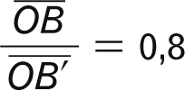. Calcula *OA***’**, *AB* y *BC*.**

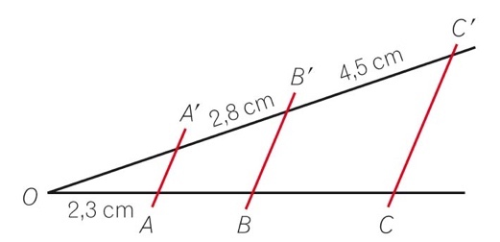

1. ●● **Determina las longitudes desconocidas.**

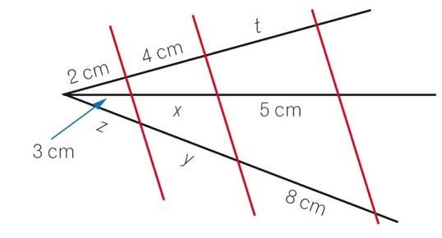

1. ● **Divide gráficamente un segmento *AB*, con *AB* = 10 cm, en:**

a) 4 partes iguales. b) 6 partes iguales.

1. ●● **Divide gráficamente un segmento *AB*, con *AB* = 18 cm, en partes proporcionales a tres segmentos de medida:**

a) 3 cm, 5 cm y 6 cm c) 3 cm, 4 cm y 5 cm

b) 2 cm, 4 cm y 6 cm d) 2 cm, 6 cm y 9 cm

**Calcula las longitudes de los segmentos, y compara el resultado con la solución gráfica.**

1. ●● **Observa la siguiente figura en la que se divide el segmento *AB*, de 12 cm de longitud, en partes proporcionales a los segmentos *a*, *b* y *c*. Calcula *AP*, *PQ* y *QB*, teniendo en cuenta que:**

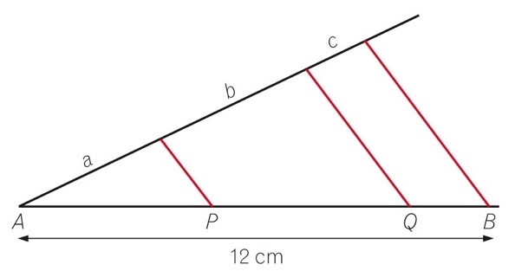

a) *a* = 6 cm, *b* = 8 cm y *c* = 4 cm

b) *a* = 5 cm, *b* = 10 cm y *c* = 3 cm

c) *a* = 8 cm, *b* = 10 cm y *c* = 4 cm

d) *a* = 2 cm, *b* = 5 cm y *c* = 1 cm

1. ●● **Divide un segmento de 14 cm en tres partes, cada una el triple que la anterior.**
2. ●● **Divide un segmento de 20 cm en tres partes, cada una la mitad que la anterior.**

**SEMEJANZA DE TRIÁNGULOS**

1. ● **Calcula la longitud de los lados desconocidos en los siguientes pares de triángulos semejantes.**

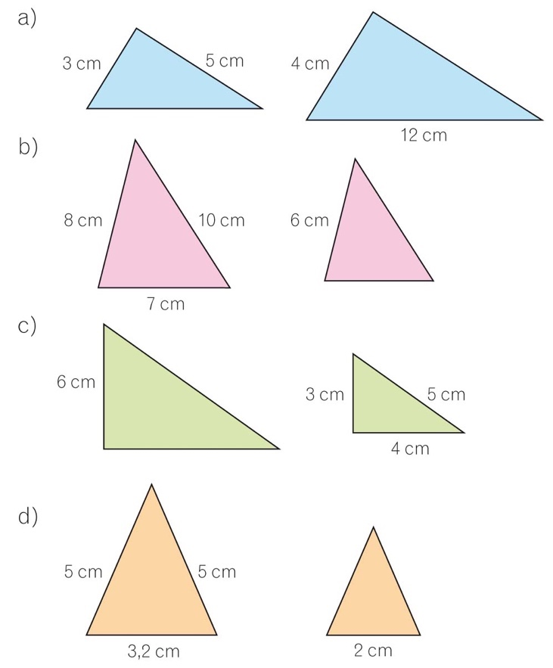

1. ● **Dos triángulos, *ABC* y *A***’***B***’***C***’**, son semejantes.**

**Los lados de *ABC* son:**

***AB* = 4 cm *BC* = 5 cm *CA* = 6 cm**

**Calcula los lados de *A***’***B***’***C***’ **y la razón de semejanza, si *A***’***B***’ **= 7,2 cm.**

1. ● **La razón de semejanza de dos triángulos, *ABC* y *A***’***B***’***C***’**, es 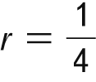.**

**Obtén los lados desconocidos de los dos triángulos, sabiendo que:**

a) *AB* = 5 cm, *BC* = 8 cm y *CA* = 10 cm

b) *A*’*B*’ = 20 cm, *B*’*C*’ = 24 cm y *C*’*A*’ = 26 cm

c) *AB* = 4 cm, *BC* = 5 cm y *C*’*A*’ = 16 cm

|  |
| --- |
| **HAZLO ASÍ** |
| **¿CÓMO SE RECONOCEN LOS TRIÁNGULOS EN POSICIÓN DE TALES?**   1. **Indica qué triángulos de la siguiente figura están en posición de Tales.**   **Imagenes\190-4.jpg**  **PRIMERO.** Se identifican todos los triángulos posibles.  **Imagenes\190-5.jpg**  **SEGUNDO.** Se toman los que tienen un ángulo común.  *Imagenes\abc.jpg* y Imagenes\dbf.jpgtienen el ángulo Imagenes\b angulo color.jpg en común.  *Imagenes\abe.jpg*, Imagenes\abg.jpgy Imagenes\dbe.jpgtienen el ángulo Imagenes\b angulo color.jpg en común.  *Imagenes\ebf.jpg* y Imagenes\gbc.jpgtienen el ángulo Imagenes\b angulo color.jpg en común.  **TERCERO.** De cada grupo de triángulos con un ángulo en común se consideran los que tienen paralelos los lados opuestos a ese ángulo.  *Imagenes\abc.jpg* y Imagenes\dbf.jpg tienen *AC* y *DF* paralelos.  *Imagenes\abg.jpg* y Imagenes\dbe.jpg tienen *AG* y *DE* paralelos.  *Imagenes\ebf.jpg* y Imagenes\gbc.jpg tienen *EF* y *GC* paralelos.  Estos pares de triángulos están en posición  de Tales. |

1. ●● **Identifica en las siguientes figuras todos los triángulos que estén en posición de Tales.**

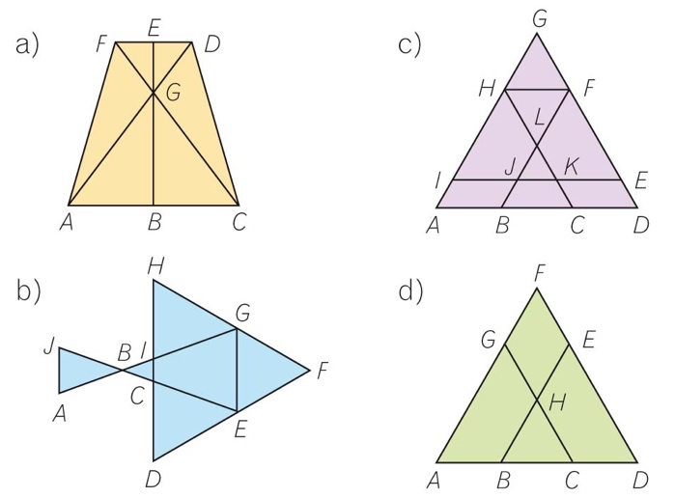

1. ● **Los lados de un triángulo *ABC* miden *AB* = 12 mm, *BC* = 15 mm y *CA* = 21 mm, y los del triángulo *A***’***B***’***C***’ **miden *A***’***B***’ **= 35 mm, *B***’***C***’ **= 25 mm y *C***’***A***’ **= 20 mm. ¿Son semejantes los dos triángulos?**
2. ●● **Determina si estos pares de triángulos son semejantes, y explica qué criterio aplicas en cada caso.**

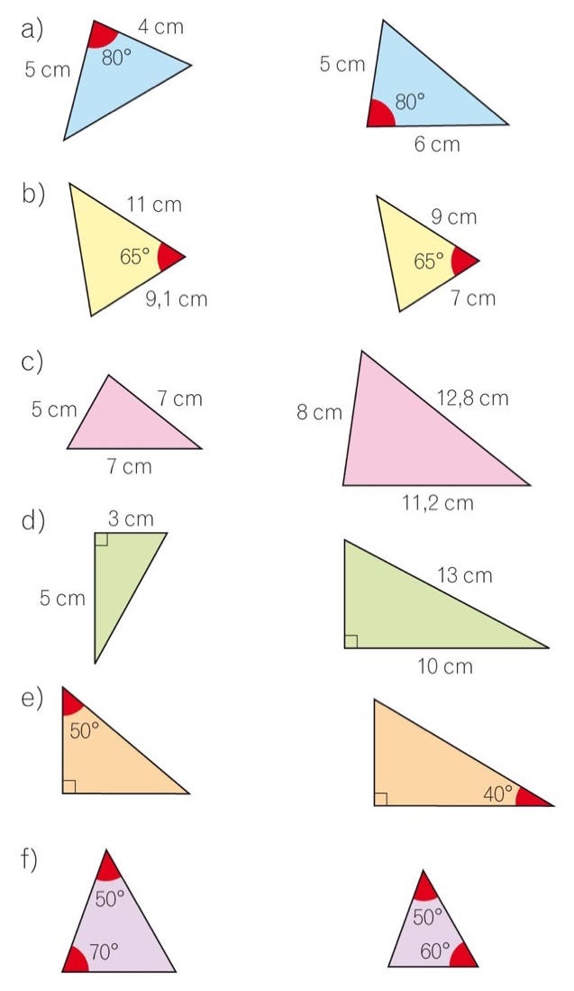

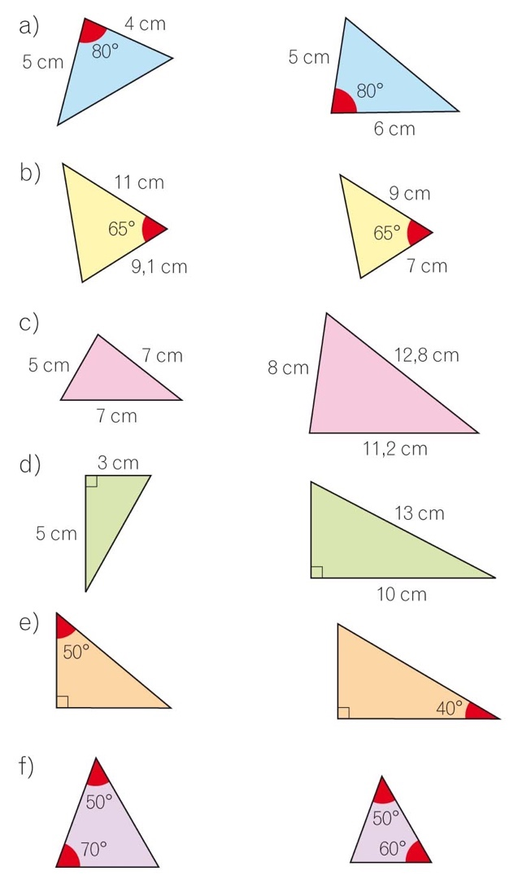

1. ●● **Los lados de un triángulo *ABC* miden *AB* = 4 cm, *BC* = 5 cm y *CA* = 6 cm. Halla la longitud de los lados de un triángulo semejante *A***’***B***’***C***’**, sabiendo que:**

a) La razón de semejanza es *r* = 2,5.

b) El perímetro de *A*’*B*’*C*’ es 30 cm.

### POLÍGONOS SEMEJANTES

1. ● **Dibuja dos cuadrados semejantes que tengan las siguientes razones de semejanza.**

a) *r* = 2 b) 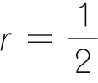 c) *r* = 2,5 d) 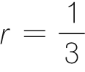

1. ● **Dibuja triángulos semejantes que tengan estas razones de semejanza respecto de la figura.**

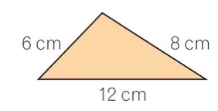a)  c) *r* = 3

b) 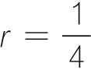 d) 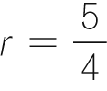

1. ● **Dibuja figuras semejantes a la siguiente que tengan como razón de semejanza *r* = 2 y *r* = 0,5.**

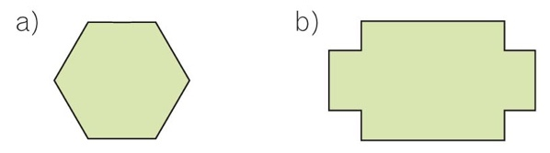

1. ●● **Dos triángulos *ABC* y *A***’***B***’***C***’ **son semejantes y su razón de semejanza es** **. Las medidas de los lados del triángulo *ABC* son *AB* = 8 cm, *BC* = 10 cm y *AC* = 14 cm. Halla las longitudes de los lados del otro triángulo.**
2. ●● **Dos triángulos *ABC* y *A***’***B***’***C***’ **son semejantes y su razón de semejanza es 3. Las medidas de los lados del triángulo *ABC* son *AB* = 6 cm, *BC* = 7 cm y *AC* = 3,5 cm. Obtén las longitudes de los lados del otro triángulo.**
3. ●● **Razona si son ciertas las siguientes afirmaciones.**

a) Todos los cuadrados son semejantes.

b) Todos los rectángulos son semejantes.

c) Todos los pentágonos son semejantes.

d) Todos los pentágonos regulares son semejantes.

e) Todos los triángulos rectángulos son semejantes.

1. ●●● **Halla el perímetro de un rectángulo que es semejante a otro rectángulo de lados 8 cm y 5 cm, con estas razones de semejanza.**

a) *r* = 2 b) *r* = 0,5 c) 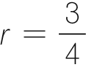 d) 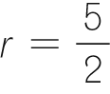

**¿Qué relación existe entre los perímetros del rectángulo original y el de los triángulos semejantes?**

|  |
| --- |
| **HAZLO ASÍ** |
| **¿QUÉ RELACIÓN EXISTE ENTRE EL PERÍMETRO Y EL ÁREA DE DOS FIGURAS SEMEJANTES?**   1. **Calcula el perímetro y el área de estos trapecios semejantes.**   **Imagenes\191-3.jpg**  Si dos polígonos son semejantes, se cumple que:  • Sus perímetros son proporcionales, con razón *r.*  • Sus áreas son proporcionales, con razón *r*2.  **PRIMERO.** Se calcula la razón de semejanza del primer polígono respecto del segundo.  Formulas\191-1.png  **SEGUNDO.** Se obtiene el perímetro y el área del segundo polígono.  Formulas\191-2.png  **TERCERO.** Multiplicando estos resultados por la razón y el cuadrado de la razón, se obtienen el perímetro y el área del primer polígono, respectivamente.  *P* = 12,6 · *r* = 12,6 · 2 = 25,2 cm  *A* = 9 · *r*2 = 9 · 22 = 36 cm2 |

1. ●● **Halla el perímetro y el área de estos polígonos semejantes.**

a) Triángulo semejante a un triángulo rectángulo de lados 3 cm, 4 cm y 5 cm y razón 3.

b) Cuadrado semejante a un cuadrado de lado 3 cm y razón 4.

c) Rectángulo semejante a un rectángulo de lados 4 cm y 6 cm y razón 2.

1. ● **Expresa, mediante una escala numérica.**

a) 25 cm de un plano representan 25 km reales.

b) 0,8 dm de un plano representan 160 km reales.

1. ● **Expresa, mediante una escala numérica y una escala gráfica.**

a) 1 cm en el plano equivale a 2 km en la realidad.

b) 1 cm en el plano equivale a 50 km en la realidad.

1. ● **Calcula la altura real de los objetos.**

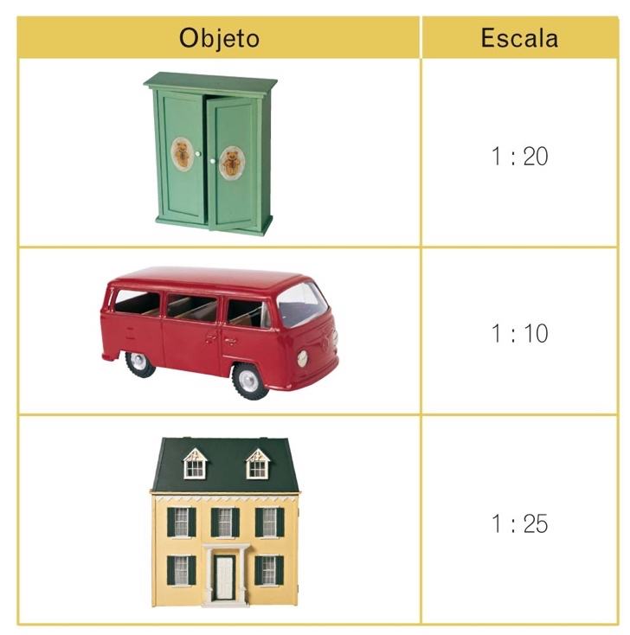

1. ● **Halla la distancia real entre dos pueblos separados por 4 cm en un mapa con esta escala:**

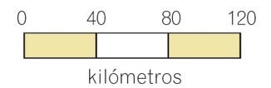

1. ● **La distancia real entre dos ciudades es de 450 km. Halla la distancia que las separa en un mapa realizado a escala 1 : 1 500 000.**
2. ●● **Al representar la carretera que une dos pueblos en un mapa de escala 1 : 500 000, su longitud mide   
   6 cm. ¿Cuál sería la longitud de la carretera si la representamos en un plano de escala 1 : 60 000?**
3. ●● **El plano de una vivienda está realizado a escala 1 : 60.**

a) ¿Qué dimensiones reales tiene la cocina si en el plano mide 4 cm de ancho y 7 cm de largo?

b) El pasillo mide 7,5 m en la realidad. ¿Cuánto mide de largo en el plano?

### PROBLEMAS DE SEMEJANZA

1. ●● **Un árbol mide 5 m de altura y, a una determinada hora del día, proyecta una sombra de 6 m. ¿Qué altura tendrá el edificio de la figura si a la misma hora proyecta una sombra de 10 m?**

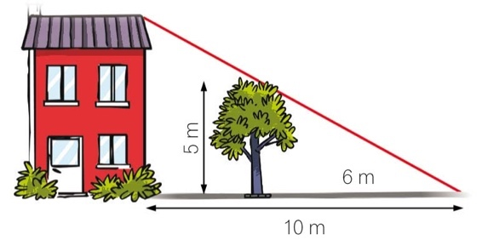

1. ●● **Si un palo mide 1 m, y la sombra que proyecta a una determinada hora del día es de 1,5 m, ¿cuánto mide un edificio que proyecta una sombra de 6 m a la misma hora?**

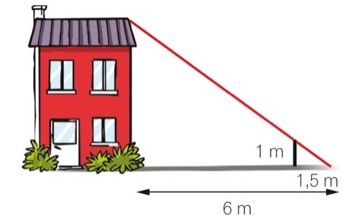

1. ●● **Un jugador de baloncesto de 1,9 m, que está situado a 6,25 m de la canasta, lanza el balón hacia la misma. Calcula la altura a la que está el balón cuando va por la mitad del recorrido.**

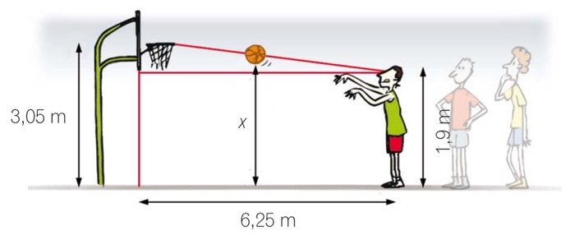

1. ●● **La sombra que proyecta un padre que mide 1,8 m de estatura, a las 3 de la tarde, es de 2,1 m. ¿Qué estatura tendrá su hijo si la sombra que proyecta es de 1,5 m?**
2. ●● **La sombra que proyecta Julia, que mide 1,34 m, a la 1 de la tarde, es de 1,2 m. ¿Cuánto mide su madre si en ese momento proyecta una sombra de 1,4 m?**
3. ●● **Al lado de un semáforo, la sombra de Juan mide 1,5 m y la sombra del semáforo mide 60 cm más que la de Juan. ¿Cuál es la longitud del semáforo si Juan mide 1,75 m?**

|  |
| --- |
| **HAZLO ASÍ** |
| **¿CÓMO SE CALCULA LA ALTURA MEDIANTE EL REFLEJO EN UN CRISTAL?**   1. **Para determinar la altura de un objeto inaccesible, colocamos un espejo en el suelo y nos alejamos la distancia necesaria para observar el punto más alto del objeto.**   **¿Qué altura tiene el edificio?**  **Imagenes\193-1.jpg**  **PRIMERO.** Se comprueba que los triángulos Imagenes\abc.jpgy Formulas\ab'c'.png son semejantes.  En este caso son semejantes por ser triángulos rectángulos y por ser iguales los ángulos de refracción, Imagenes\A angulo color.jpg.  **SEGUNDO.** Se aplica la proporcionalidad entre sus lados.  Formulas\193-1.png  La altura del edificio es de 7 m. |

1. ●●● **Ana está situada a 5 m de la orilla de un río y ve reflejada una montaña en el agua. Si Ana mide 1,70 m y el río está a 3 km de la montaña, ¿qué altura tiene la montaña?**
2. ●●● **Se mide la sombra de un edificio en dos momentos del día.**

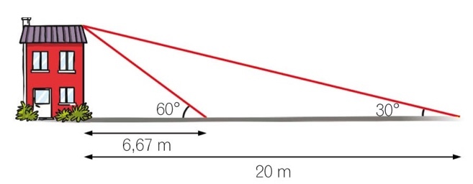

**Calcula la altura del edificio.**

1. ●●● **Pedro está a 2 m de un precipicio y ve alineado un pueblo con el borde del precipicio. ¿A qué distancia está el pueblo del precipicio?**

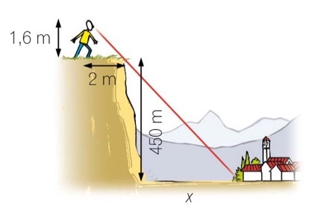

1. ●● **María, que mide 1,5 m, acude a un concierto de rock, y 80 cm por delante de ella, se sitúa Luis, que mide 1,65 m. Calcula la altura del escenario si María ve el borde del mismo justo por encima de Luis y Luis se encuentra a 20 m del escenario.**

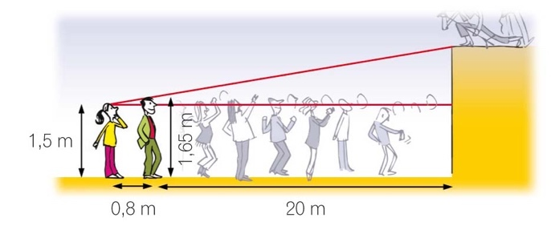

### INVESTIGA

1. ●●● **Razona las siguientes cuestiones.**

a) Dos polígonos con todos sus ángulos iguales, ¿son semejantes? ¿En qué tipo de polígonos es verdadera la afirmación?

b) Dos polígonos con todos sus lados proporcionales, ¿son semejantes? ¿En qué tipo de polígonos es verdadera la afirmación?

1. 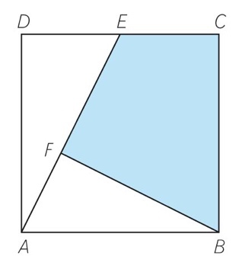●●● **Halla el área de la zona sombreada, sabiendo que:**

• El cuadrado mide 2 cm de lado.

• El punto *E* es el punto medio del lado *DC*.

• El ángulo Imagenes\F angulo.jpg es recto.

1. ●●● **El triángulo *ABC* es isósceles, de área 8 cm2. Si *D* y *E* son los puntos medios de los lados iguales, calcula el área del trapecio *ABDE*.**

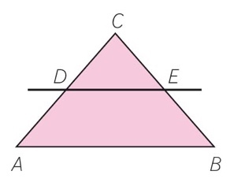

1. ●●● **Halla los datos que faltan.**

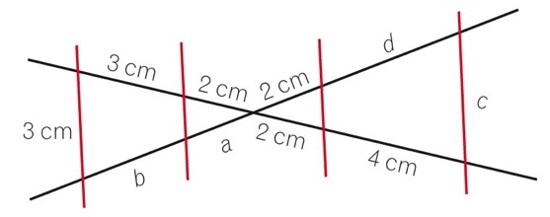

1. ●●● **Demuestra que la altura sobre la hipotenusa de un triángulo rectángulo genera otros dos triángulos semejantes.**

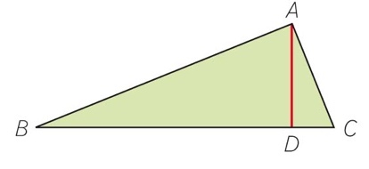

1. ●●● **Arturo se va a mudar a un piso nuevo. Según el plano, esta será su habitación. El plano está dibujado a escala y su nueva habitación en realidad mide 4,56 m de largo.**

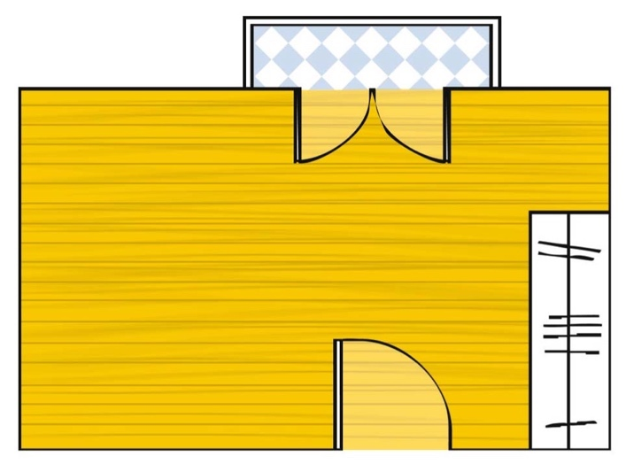

**ERES CAPAZ DE… COMPRENDER**

a) ¿A qué escala está dibujado el plano?

**ERES CAPAZ DE… RESOLVER**

b) En esta habitación tendrá que distribuir sus muebles. Para hacerse una idea de cómo los colocará, los ha medido todos.

Después, los dibujará a escala y los colocará sobre el plano para decidir su colocación. Copia el plano y determina cómo se pueden distribuir los muebles.

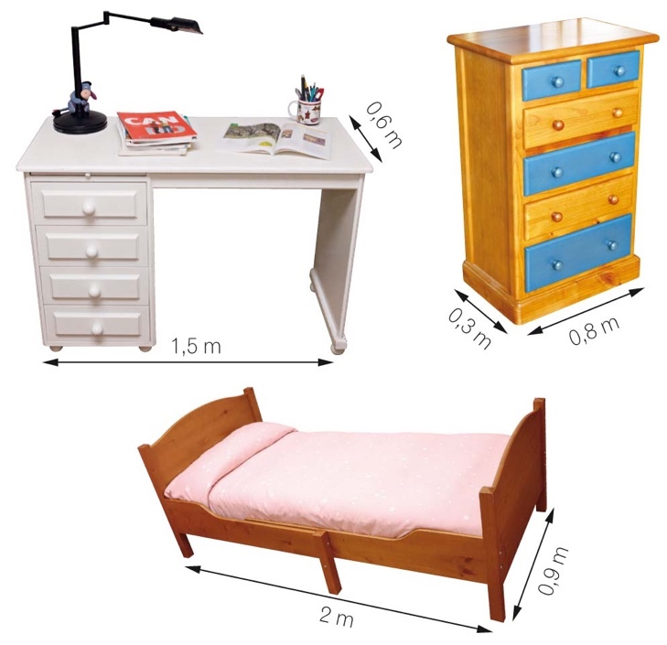

**ERES CAPAZ DE… DECIDIR**

c) ¿Podrá montar en la habitación una maqueta de su tren eléctrico que mide 2,5 x 1,5 m?

1. 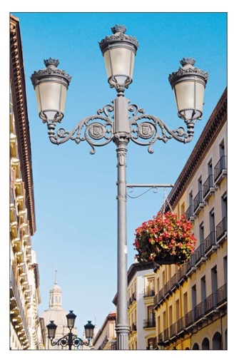●●● **En la mediana de la calle donde vive Ricardo han colocado una farola muy alta. Ricardo cree que la altura de la farola incumple la normativa sobre contaminación lumínica, y para comprobarlo quiere averiguar cuánto mide la farola exactamente.**

**Al principio pensó medir la sombra de la farola y aplicar el teorema de Tales. Sin embargo, como la farola está rodeada de plantas no puede medir su sombra con exactitud. Así que ha decidido utilizar las medidas de dos señales de tráfico que hay junto a la farola.**

Para ello ha esperado a la noche y ha medido la altura de las dos señales, que están alineadas con la farola, sus sombras y la separación que hay entre ellas.

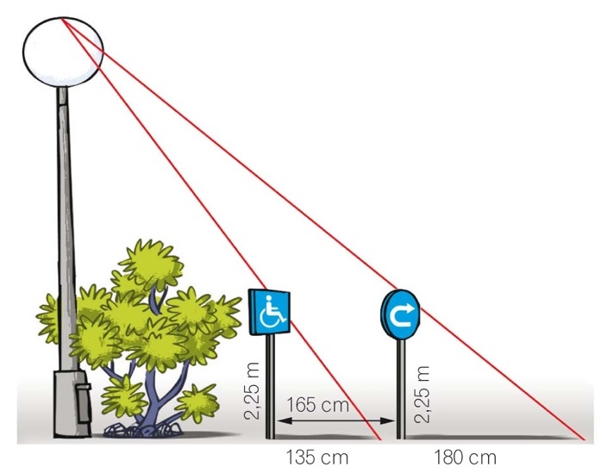

**ERES CAPAZ DE… COMPRENDER**

a) Dibuja un gráfico que represente los triángulos que se forman y sus medidas.

b) ¿Qué medidas necesita calcular para determinar la altura de la farola?

**ERES CAPAZ DE… RESOLVER**

c) ¿Cuál es la altura de la farola?

**ERES CAPAZ DE… DECIDIR**

d) La normativa municipal establece que la altura máxima de las farolas no puede ser superior a la altura correspondiente al segundo piso de ninguno de los edificios ubicados a su alrededor. ¿Crees que la farola que han instalado en la calle de Ricardo cumple dicha normativa?